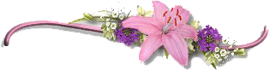
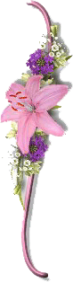
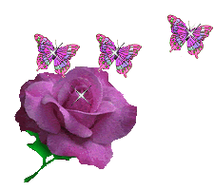
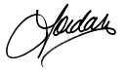

الموضوع / سمكة جميلة بدون ماء – جديد – جديد –
فيصل الاحمري

الادوات والخامات
- ورق ابيض كبير حسب حجم السمكه المرغوب
- غراء + دباسه
- قطن
- الوان فلوماستر او قواش او اسبراي
- مقص

العرض
نحضر الورق الابيض ونرسم عليه السمكه مرتين بحيث يصبح لدينا اثنتين نطبقهما على بعض ونلصقهما بالغراء من الاطراف -فقط – ونترك فتحة الفم بدون غراء نحضر القطن وندخله في بطن السمكه عن طريق الفم حتى تنتفخ ثم نغلق فمها بالغراء او الدباسه ثم نرسم زعانف ونقصها ونلصقها على اطراف وبطن السمكه كما هو موضح بالصوره وارغب ان تكون الزعانف من ورق مقوى بعد ذلك نحضر ورقه اخرى ونطويها اكثر من طيه ونقصها بشكل قطره ماء بحجم رأس الاصبع كما هو موضح ثم نلصقها على جانبي السمكه وهذه تمثل الحراشف نلون السمكه كما نريد نرسم فم وعين السمكه نثبت السمكه من الزعنفه التي في ظهراها بخيط صغيروتعلق في أي مكان وبهذا انتهى العمل
ملاحظه – يمكن استخدام ورق ملون جاهز كما يمكن استخدام اوراق القص واللصق . ( طبق شهي...؟ )
